EXERCICE II. SCIENCE ET SPORT (5,5 points)
Nouvelle Calédonie 03/2008 session rattrapage bac 2007 http://labolycee.org

Les parties 1 et 2 de cet exercice sont indépendantes.

Du 13 au 27 juillet 2003 ont eu lieu les dixièmes championnats du monde de natation à Barcelone et parmi les disciplines représentées figurait celle du plongeon. Dans cet exercice on se propose d’étudier, dans un premier temps, le mouvement du centre d’inertie G d’un plongeur, de masse
m = 70,0 kg, lors de son saut et dans une deuxième partie, son évolution dans l’eau.

Dans tout l’exercice le mouvement du centre d’inertie du plongeur est étudié dans le repère d’axes (Ox, Oy) représenté sur la figure 6. Le point O est au niveau de la surface de l’eau et l’altitude du centre d’inertie G du plongeur est notée y.
On prendra pour la valeur du champ de pesanteur g = 9,80 m.s ^{–2} et on considèrera que le référentiel terrestre est galiléen.

1. Saut du plongeur

Dans toute cette première partie on néglige l’action de l’air sur le plongeur au cours de son mouvement et on admet que lors du saut, les mouvements de rotation du plongeur ne perturbent pas le mouvement de son centre d’inertie G.

On note y₀ l’ordonnée du centre d’inertie du plongeur juste avant le saut et sa vitesse initiale.
On donne v₀ = 4,0 m.s ^{–1} et y₀ = 4,0 m.

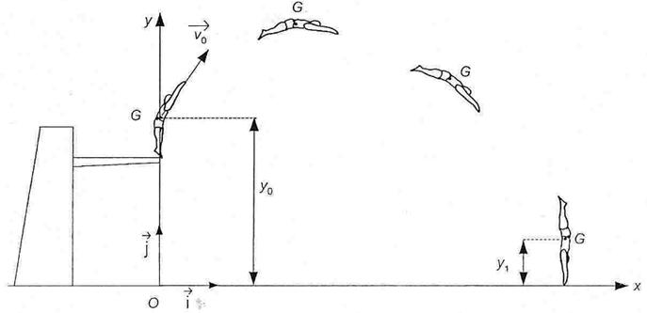

Figure 6

1.1. On considère le système {plongeur} dans le champ de pesanteur terrestre. On a représenté en figure 7, page suivante, l’évolution de l’énergie potentielle de pesanteur du système au cours du temps lors d’une partie de la phase de mouvement étudiée. On précise que la référence de l’énergie potentielle E_{pp} est prise au niveau de la surface de l’eau. On rappelle que, dans ces conditions, l’énergie potentielle de pesanteur du système, à l’altitude y, a pour expression : E_{pp} =mgy.

0,5
0,0
1,0
2,0
3,0
2,5
1,5
0 100 200 300 400 500 600 700 800 900 t (ms)
3,5
E_{pp} (kJ)

Figure 7

On note t_{S} la date à laquelle l’énergie potentielle de pesanteur est maximale.

En utilisant le graphique ci-dessus déterminer l’altitude y_{S} à laquelle se situe le centre d’inertie G du plongeur à l’instant de date t_{S}.

1.2. Le but de cette question est de déterminer la valeur de la vitesse du centre d’inertie du plongeur au moment où ses mains touchent l’eau.

    - Donner l’expression de l’énergie mécanique du système {plongeur en interaction avec la Terre} en fonction des grandeurs m, g, y et de la valeur de la vitesse v du centre d’inertie du plongeur.
    - En justifiant la réponse, dire comment cette énergie évolue au cours du temps.
On rappelle que, dans cette partie, l’action de l’air sur le plongeur est négligée.
    - Lorsque les mains du plongeur entrent en contact avec l’eau, le centre d’inertie du plongeur se situe à une hauteur y₁, au dessus de l’eau (voir figure 6).
À cet instant de date t₁ donner l’expression, en justifiant la réponse, de l’énergie cinétique du plongeur en fonction de v₀, m, g, y₀ et y₁.
Calculer sa valeur sachant que y₁ = 1,0 m.
    - En déduire l’expression de la valeur de la vitesse v₁ à l’instant de date t₁. Calculer sa valeur.

2. Mouvement dans l’eau

Le mouvement du centre d’inertie G du plongeur est considéré comme vertical dans cette partie. La profondeur du bassin dans lequel évolue le plongeur est de 5,0 m.

2.1. La figure 8 page suivante, résulte d’une simulation et représente l’évolution de l’altitude y du centre d’inertie du plongeur au cours du temps. On précise que l’on a pris comme origine des dates l’instant où le centre d’inertie atteint la surface de l’eau.

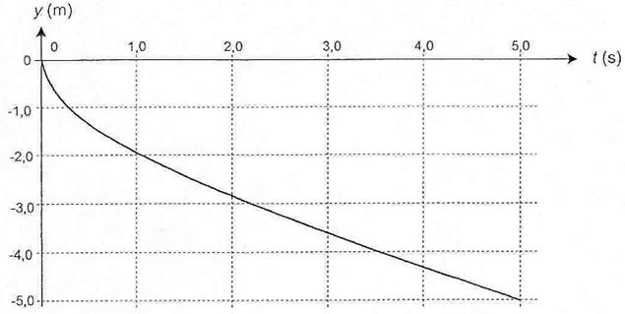

Figure 8
Pour pouvoir remonter, le plongeur doit redresser son buste. On estime que le plongeur agit activement pour amorcer sa remontée 1,0 s après que son centre d’inertie a atteint la surface de l’eau. De plus, on considère que le centre d’inertie du plongeur se situe toujours à 1,0 m de ses mains tendues.
Au moment où il amorce sa remontée, les mains du plongeur ont-elles atteint le fond du bassin ? Justifier la réponse.

2.2. On se propose de modéliser le mouvement du centre d’inertie du plongeur dans l’eau s’il n’amorçait pas de remontée. On note V le volume du plongeur et ρ la masse volumique de l’eau de la piscine. Le plongeur est soumis, entre autres, à une force de frottement fluide dont le sens est opposé celui du vecteur vitesse et dont la valeur peut être modélisée par f = k.v² (où l’on considère k comme une constante).

2.2.1. Nommer les forces qui s’exercent sur le plongeur lors de ce mouvement. Les représenter, sans souci d’échelle, en son centre d’inertie G.
2.2.2. En appliquant la deuxième loi de Newton, montrer que l’équation différentielle qui régit le mouvement du centre d’inertie du plongeur est donnée par :
où v_{y} est la composante du vecteur vitesse du centre d’inertie sur l’axe vertical orienté vers le haut. On précise que, dans le cas étudié, v = .
2.2.3. En déduire, en la justifiant, l’expression en régime permanent de la valeur v_{p} du vecteur vitesse.
2.2.4. Calculer v_{p}. On prendra ρ = 1,00 × 10³ kg.m ^{–3} ; V = 6,50 × 10 ^{–2} m³ et k = 150 kg.m⁻¹.
2.2.5. En exploitant la figure 8, dire si le plongeur a atteint le régime permanent avant que ses mains ne touchent le fond.
On rappelle que v_{y} = .

2.3. Une méthode de résolution numérique possible, la méthode d’Euler, permet de calculer de façon approchée la valeur algébrique de la vitesse instantanée verticale v_{y} à différentes dates.
On note v_{y}(t_{n}) la valeur algébrique de la vitesse à l’instant de date t_{n} ; la valeur algébrique v_{y}(t_{n+1}) à la date t_{n+1} = t_{n} + Δt est calculée en utilisant la relation (1) suivante :
v_{y}(t_{n+1}) = v_{y}(t_{n}) + a_{y}(t_{n}).Δt
où a_{y} = est la composante de l’accélération selon l’axe (Oy) et Δt est le pas de calcul.

Compte tenu des valeurs numériques , l’équation différentielle obtenue en 2.2.2. permet d’obtenir la relation (2) suivante :
a_{y}(t) = 2,14 × v_{y}²(t) – 0,700

La valeur du pas de calcul Δt sera choisie égale à la durée Δt = 1,20 × 10 ^{–2} s.

En utilisant la relation (1) pour le calcul de v_{y}(t_{n+1}) et la relation (2) pour celui de a_{y}(t_{n}), compléter
avec des valeurs numériques le tableau 1 de l’ANNEXE.

ANNEXE À RENDRE AGRAFÉE AVEC LA COPIE

ANNEXE DE L’EXERCICE II

Tableau 1 :

Dates en s | v_{y} en m.s⁻¹ | a_{y} en m.s⁻²
t_{n} = 1,44 × 10 ^{–1} | v_{y}(t_{n}) = – 2,21 | a_{y}(t_{n}) = 9,75
t_{n+1} = 1,56 × 10 ^{–1} | v_{y}(t_{n+1}) = ……. | a_{y}(t_{n+1}) = …….
t_{n+2} = 1,68 × 10 ^{–1} | v_{y}(t_{n+2}) = –1,99 | a_{y}(t_{n+2}) = 7,77

